***Creëren van een nieuwe shape in MS Visio :***

***knooppunt voor PERT-analyse***

* Open MS Visio met de PERT-shapes uit de groep More shapes, Schedule en selecteer PERT- chart.
* Klik met de RMK linksboven op het icoon langs de titel “PERT- chart” en kies voor “Save as …”. Sla deze shapes op in een persoonlijk stencil met (bijvoorbeeld) als naam “PERTchartKnooppunt”.
* Je ziet dat dit stencil, met alle shapes, nu wordt opgeslagen in de map “Mijn shapes” bij “Mijn documenten”.

De naam van je stencil is nu veranderd in “PERTchartKnooppunt” en het icoontje rechts ervan heeft nu ook een rood sterretje gekregen. Dit betekent dat je dit stencil met shapes nu zelf kan bewerken.

Teken via het “Tekenhulpprogramma” (zie  in de werkbalk) een cirkel en verdeel met 2 lijnen in drie vakken. Voorzie in elk vak een tekstbox, plaats hierin een nul opdat deze bewaard blijft.

Selecteer de volledige shape via pointer tool en sleep naar rechts bij de andere shapes.

Opslaan door op het diskette-symbool te klikken.

Achteraf gebruiken :

More shapes -> My shapes -> selecteer “PertchartKnooppunt”

* Opm. OF :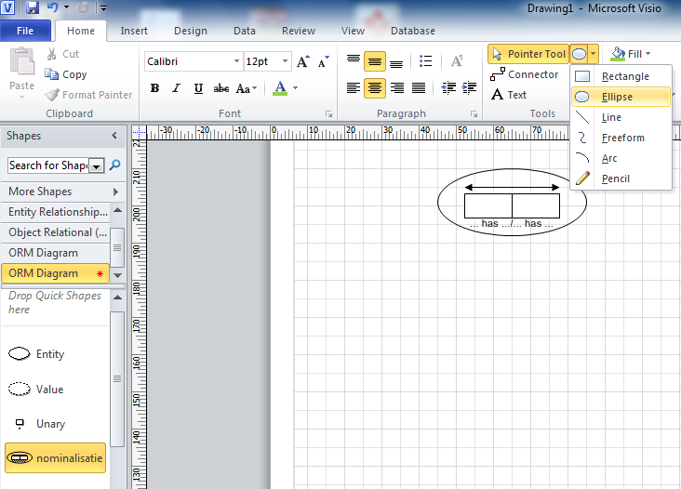

Als je nu verbindingen voor rollen wil koppelen aan je nieuwe shape, zal je merken dat deze verbindingen niet vastgelijmd kunnen worden. Daarvoor kan je best enkele verbindingspunten op je shape zetten.

* Klik op het pijltje langs het icoon  en kies vervolgens voor .
* Ga naar je nieuwe shape en houd de CTRL-toets ingedrukt terwijl je op je nieuwe shape (best op de bovenste en onderste lijnen) enkele (genoeg!!!) verbindingspunten neerzet.

Je nieuwe shape is nu klaar. Sleep je nieuwe shape naar de verzameling van de shapes (= het groene vak met de shapes, aan de linkerkant). De naam van de shape verander je best in “Nominalisatie”.

Als je nu terug met de RMK, links van de naam van het stencil, klikt, moet je aangeven dat het stencil verder niet meer mag bewerkt worden. Er wordt onmiddellijk gevraagd of je stencil moet opgeslagen worden en, uiteraard, mag je dit niet vergeten te doen!!!

Voortaan kan je nu bij het opstarten werken met jouw persoonlijk stencil. Je doet dit door te kiezen voor “Bestand” – “Shapes” – “Mijn shapes” – “PHL-FCOIM”. Jouw nieuwe shape zou daar uiteraard niet meer mogen ontbreken.